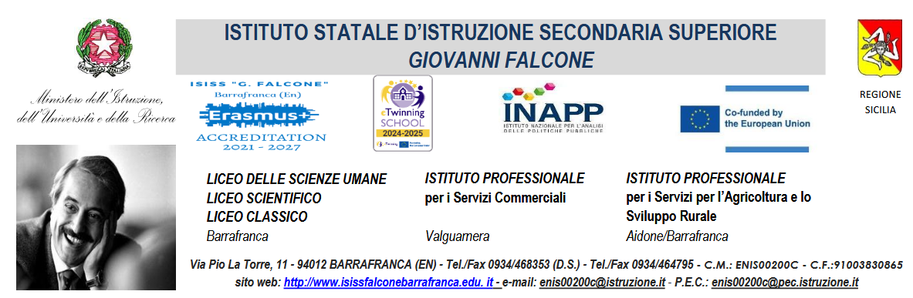

ALLEGATO A

AL DIRIGENTE SCOLASTICO
DELL’I.S.I.S.S. “G. FALCONE”
VIA PIO LA TORRE, 11
94012 – BARRAFRANCA (EN)

OGGETTO: Istanza di partecipazione per la selezione di FIGURE PROFESSIONALI DI DOCENTI ACCOMPAGNATORI per l’attuazione del Progetto Piano Nazionale di Ripresa e Resilienza – MISSIONE 4: ISTRUZIONE E RICERCA Componente 1 – Potenziamento dell’offerta dei servizi di istruzione: dagli asili nido alle Università.
Investimento 3.1: Nuove competenze e nuovi linguaggi – Realizzazione di Percorsi per le Competenze Trasversali e l’Orientamento (PCTO) sulle discipline STEM e sul multilinguismo per gli istituti tecnici e professionali tramite esperienze di orientamento in Italia e all’estero (D.M. 88/2025).
Titolo Progetto: “STEM: LINGUE E IMPRESA PER IL TERRITORIO”
CNP: M4C1I3.1-2025-1585-P-60067 - CUP: G14D23006770006

Il/la sottoscritto/a _________________________________________________________________
nato/a a _________________________________________________ il ______________________
codice fiscale |__|__|__|__|__|__|__|__|__|__|__|__|__|__|__|__|
residente a ___________________________via_______________________________________
recapito tel. _____________________________ recapito cell. _____________________
indirizzo E-Mail _______________________________indirizzo PEC________________________
in servizio presso ______________________________ con la qualifica di ____________________
CHIEDE
nell’ambito del progetto PNRR PCTO DISCIPLINE STEM E MULTILINGUISMO, di partecipare alla selezione per l’attribuzione dell’incarico di docente accompagnatore per le seguenti destinazioni

Indicare con una crocetta una sola scelta

Preferenza | Paese di svolgimento | Località di svolgimento | Sedi interessate | Durata | Figure richieste
󠆘 | ITALIA | PIACENZA | Classi terze  IPSASR di Barrafranca e Aidone | 10 giorni/9 notti | N. 3/5 docenti accompagnatori
󠆘 | FRANCIA | TOLOSA | Classi quarte e quinte  IPSASR di Barrafranca e Aidone | 14 giorni/13 notti | N. 4/7 docenti accompagnatori
󠆘 | SPAGNA | SIVIGLIA | IPSC Valguarnera | 14 giorni/13 notti | N. 2 docenti accompagnatori

DICHIARA

sotto la personale responsabilità di:
- essere in possesso della cittadinanza italiana o di uno degli Stati membri dell’Unione Europea;
- godere dei diritti civili e politici;
- non aver riportato condanne penali e non essere destinatario di provvedimenti che riguardano l’applicazione di misure di prevenzione, di decisioni civili e di provvedimenti amministrativi iscritti nel casellario giudiziale;
- essere a conoscenza di non essere sottoposto a procedimenti penali;
- essere in possesso dei requisiti essenziali previsti del presente avviso;
- aver preso visione dell’Avviso e di approvarne senza riserva ogni contenuto;
- essere consapevole che può anche non ricevere alcun incarico/contratto;
- possedere titoli e competenze specifiche adeguate a ricoprire l’incarico richiesto;
- impegnarsi a documentare puntualmente tutta l’attività svolta;
- non trovarsi in nessuna delle condizioni di incompatibilità con l’incarico previsti dalla norma vigente;
- avere adeguate competenze informatiche, necessarie per l’utilizzo della piattaforma;
- avere adeguate competenze linguistiche in lingua inglese.

Come previsto dall’Avviso, allega:
- copia di un documento di identità valido;
- Curriculum Vitae in formato europeo con indicati i riferimenti dei titoli valutati di cui all’allegato B - Tabella di autovalutazione.

Il/la sottoscritto/a con la presente, ai sensi degli articoli 13 e 23 del D.Lgs. 196/2003 (di seguito indicato come “Codice Privacy”) e successive modificazioni ed integrazioni,
AUTORIZZA
l’I.S.I.S.S. “G. FALCONE” al trattamento, anche con l’ausilio di mezzi informatici e telematici, dei dati personali forniti dal sottoscritto; prende inoltre atto che, ai sensi del “Codice Privacy”, titolare del trattamento dei dati è l’Istituto sopra citato e che il sottoscritto potrà esercitare, in qualunque momento, tutti i diritti di accesso ai propri dati personali previsti dall’art. 7 del “Codice Privacy” (ivi inclusi, a titolo esemplificativo e non esaustivo, il diritto di ottenere la conferma dell’esistenza degli stessi, conoscerne il contenuto e le finalità e modalità di trattamento, verificarne l’esattezza, richiedere eventuali integrazioni, modifiche e/o la cancellazione, nonché l’opposizione al trattamento degli stessi).

Data, ___________ Firma ___________________________

